BACKUP INBOX DENGAN ZIMBRA DESKTOP
- baca do'a sebelum memulai
- download aplikasi disini download https://www.mozilla.org/en-US/thunderbird/
- sesuaikan sistem operasi anda menggunakan windows, mac os atau linux
- pastikan aplikasi sudah terinstall
- berikut langkat seting zimbra desktop dengan tujuan backup akun inbox dsb...

DOWNLOAD DAN INSTALL MASTER APLIKASI, HINGGA SELESAI FINISH
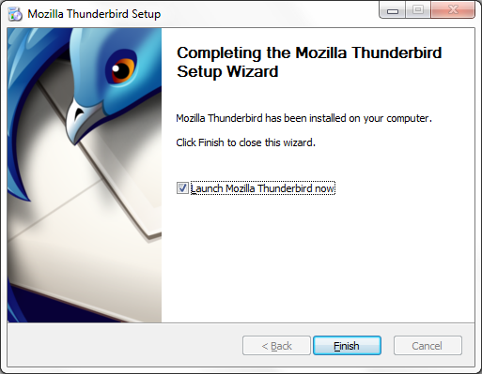

BUAT AKUN ZIMBRA PADA THUNDERBIRD, KLIK LINGKAR MERAH
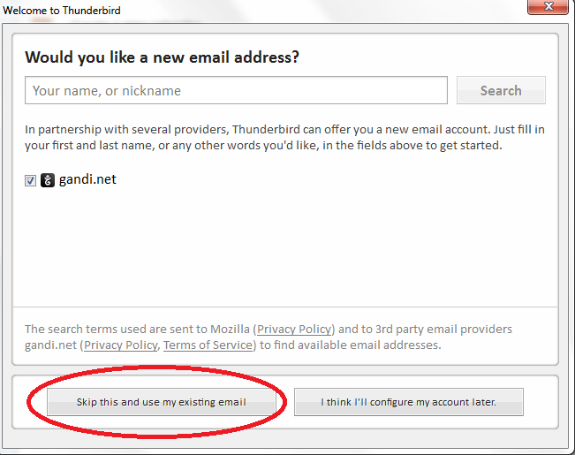
ISI NAMA TAMPILAN SEPERTI CONTOH, ISI AKUN EMAIL ZIMBRA LENGKAP, ISI PASSWORD ZIMBRA, SEPERTI CONTOH DIBAWAH INI
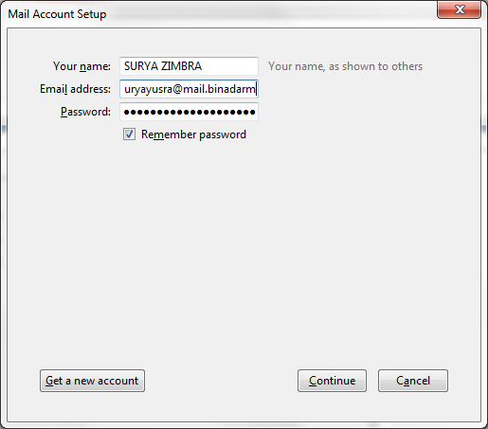
KLIK CONTINUE
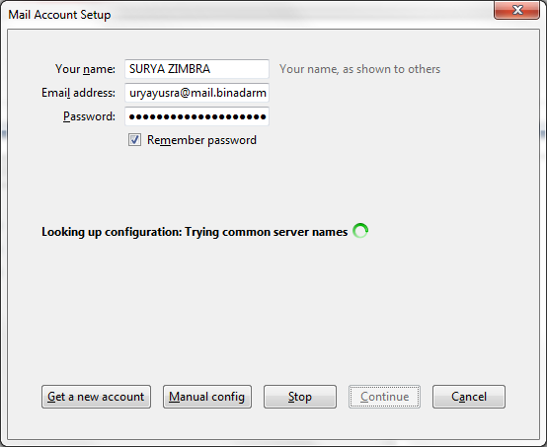
KLIK MANUAL CONFIG, LINGKAR MERAH
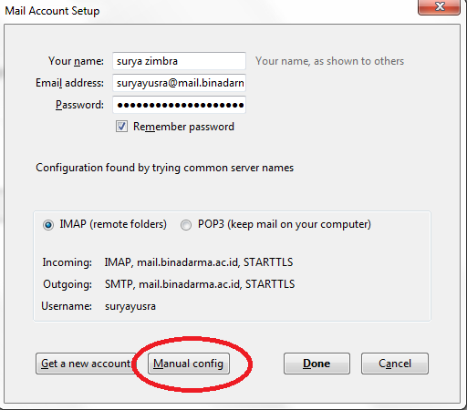

ISIKAN SAMA PERSIS SEPERTI YANG TERTERA DIGAMBAR, SESUAIKAN SAJA NAMA AKUN DSB...
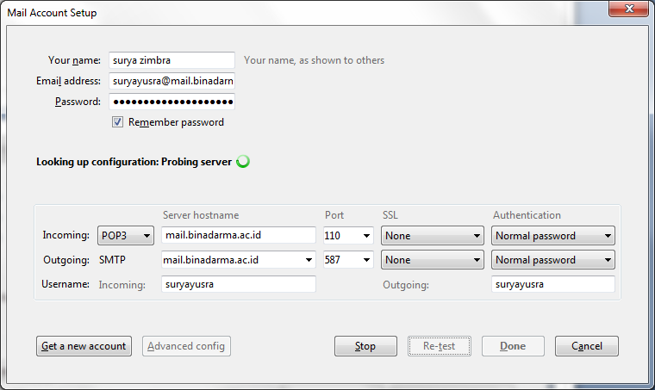
KLIK DONE
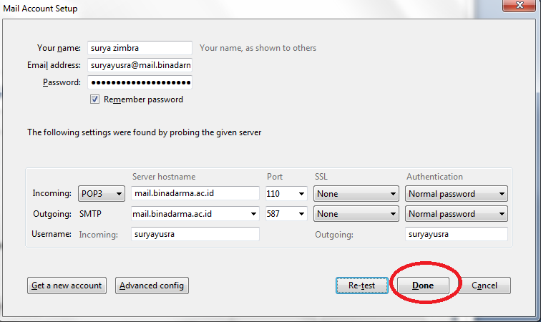

CONTRENG I UNDERSTAND THE RISKS > DONE
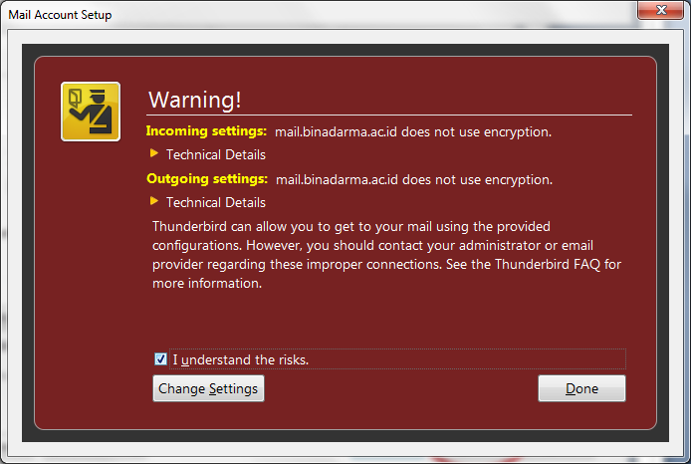

KLIK LINGKAR MERAH SESUAI URUTAN 1 DAN 2
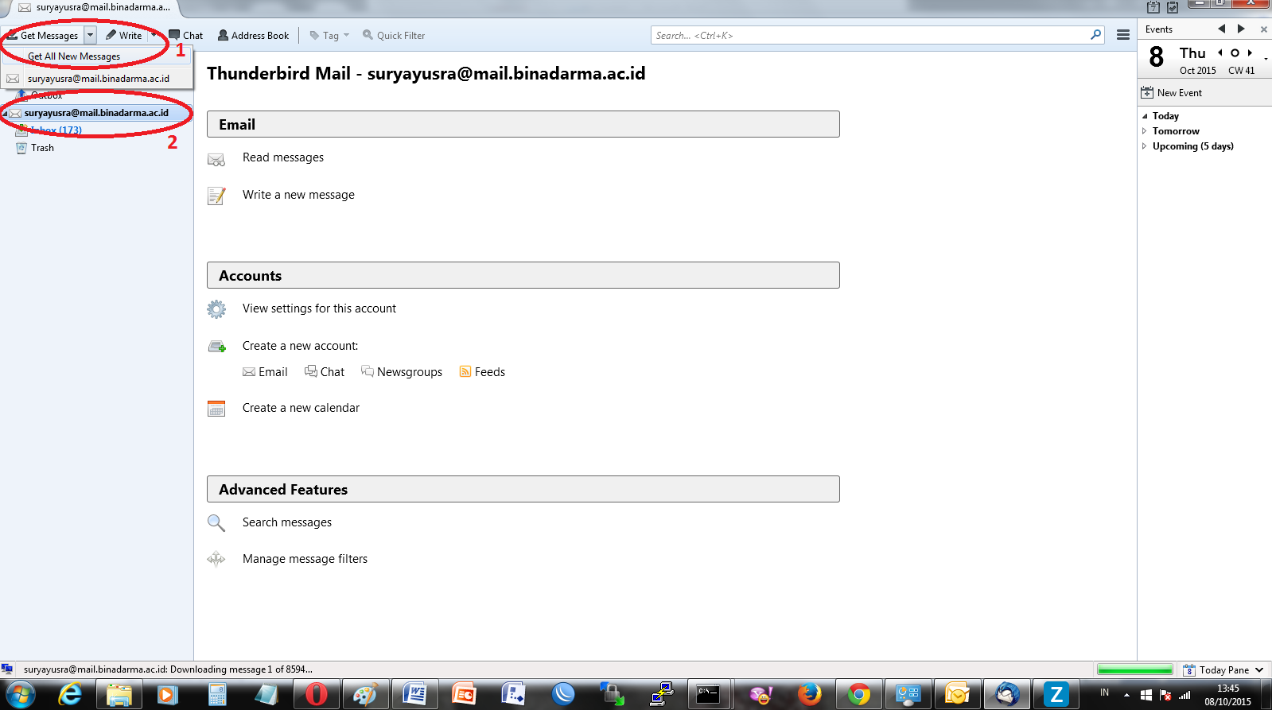

TUNGGU +-45 MENIT SEMUA SURAT AKAN DI UNDUH KE THUNDERBIRD ANDA
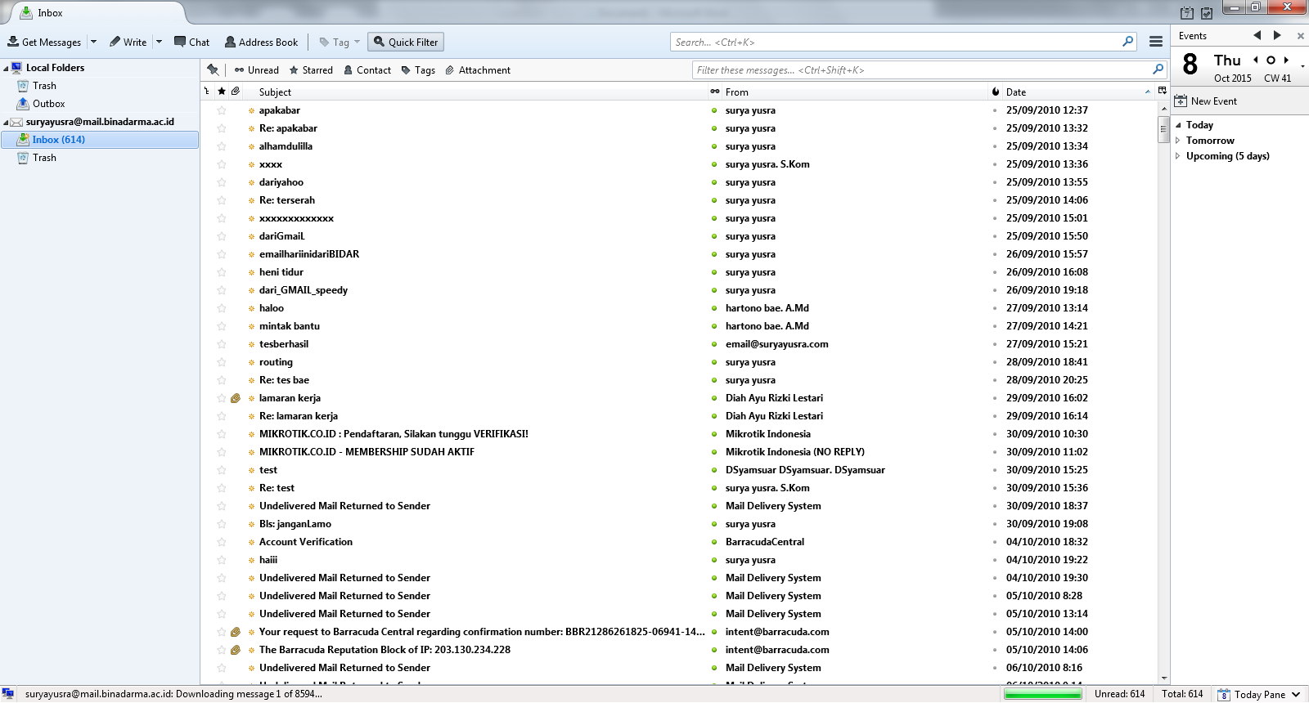
MASALAH YANG MUNGKIN MUNCUL:
- gagal terhubung karena salah password
- gagal terhubung karena salah akun
- gagal terhubung karena koneksi
- gagal terhubung karena salah titik koma pada akun
- teliti, ulangi kembali jika gagal
HUBUNGI : ferdiansyah@mail.binadarma.ac.id atau ferdi@binadarma.ac.id

